Конспект экскурсии
в мини-музей
группы «Капельки»

«Народная тряпичная кукла»

(для детей старшего дошкольного возраста)

Воспитатели:
КирпищиковаТ.В.
Жакина С.Ю.

МАДОУ «Детский сад №29»

Цель: ознакомление детей старшего дошкольного возраста с народной тряпичной куклой посредством мини-музея.
Задачи:
Образовательные:
- познакомить со значением «музея»;
- дать представление о разнообразии народных тряпичных кукол;
Воспитательные:
- воспитывать уважительное отношение к народной культуре;
- воспитывать желание научиться изготавливать народных тряпичных кукол;
Развивающие:
- развивать познавательные способности;
- развивать интерес к народной тряпичной кукле и музею.
Интеграция образовательных областей: познавательное развитие, речевое развитие, художественно - эстетическое развитие.
Словарная работа: музей, экскурсия, экскурсовод
Предварительная работа: чтение потешек, разучивание колыбельных песен, стихов, посещение музея «Русская изба», создание мини - музея народной тряпичной куклы.
Методическое обеспечение: куклы из ткани, изготовленные в разных техниках, правила посещения мини-музея, каталог экспонатов мини-музея народной тряпичной куклы, современные тряпичные куклы, коллекция «Куклы своими руками», схемы изготовления некоторых тряпичных кукол.
Методы и приемы: беседа, показ, рассказ.
Устройство мини-музея народной тряпичной куклы
Разделы и экспонаты:
В мини-музее представлены разные виды кукол – обрядовые, обереговые, игровые. Кроме кукол представлены альбомы с разными видами народных кукол и их описание, алгоритмы пошагового изготовления некоторых кукол, правила поведения в мини-музее.
Особенности использования экспонатов мини-музея:
Экспонаты (куклы) мини-музея находятся в свободном доступе детей и используются ими для познавательной, речевой, театрализованной, художественной деятельности и сюжетно-ролевых игр.
Куклы могут быть использованы детьми в разных видах деятельности: в процессе непосредственно образовательной, игровой, совместной и самостоятельной деятельности.
Коллекция «Куклы своими руками».
Экспонаты выполнены воспитателем, детьми и родителями. Они могут быть применены для знакомства детей с народно-прикладным искусством.

Ход экскурсии.
Здравствуйте, гости дорогие! Я недавно побывала в одном очень интересном месте, которое называется «Музей»
- Вы знаете, что такое музей? Для чего нужны музеи? А какие музеи вы знаете?
- А вы были в настоящем музее? (ответы детей)
- Так что же такое музей?
Вы все правильно сказали. Иными словами, музей- это место, учреждение, где хранятся, изучаются и экспонируются старинные предметы, редкие и памятные вещи. В музее проходят выставки. Предметы, которые показывают посетителям, называют экспонатами, а человека, который рассказывает – экскурсоводом.
- Сегодня я приглашаю вас в мини – музей на выставку народных тряпичных кукол. Это необычная выставка, она состоит из славянских народных и обрядовых кукол, кукол – оберегов.
- Вы не против, если сегодня я буду вашим экскурсоводом? Я знаю всё про каждую куколку в этом мини-музее, много о них читала.
- А начнем мы свою экскурсию с правил посещения музея.
- А это каталог, в котором записаны все экспонаты мини-музея и коротко описан каждый экспонат.
- А теперь приглашаю вас в мини-музей.
Посмотрите, как много здесь разных кукол. Они разного размера, цвета и формы. А еще они по-разному изготовлены. Есть куклы обрядовые, есть куклы игровые, есть куклы-обереги. Самой распространенной игрушкой деревенских девчонок была тряпичная кукла.
Кукол этих берегли: вырастает девочка, становится мамой, куклу своей дочке передавала.
Тряпичная кукла жила в каждой семье, в некоторых домах их было очень много. Дети делали тряпичных кукол сами, они начинали «вертеть» куклу уже лет с пяти.
И сейчас любой ребенок может сделать себе такую куклу, девочки и мальчики с радостью и интересом учатся делать народных кукол.
На Руси куколки делали из подручного материала - дерева, ткани, ниток, соломы, кости. Каждая куколка делалась с определенной целью, имела свое название, свою историю, свой обряд приготовления.
-Вы, наверное, заметили, что все куклы без лица. Хотите, я расскажу вам, ребята, почему все эти куклы без лица?
-Считалось, что такая кукла не позволит вселиться злому духу в себя (через глаза) и творить зло вокруг себя, а кроме этого - такая кукла не может быть двойником человека, и с ее помощью нельзя будет вредить человеку, в неё не вселяется злость и она безвредна для ребёнка.
- А что она даёт, такая куколка? (Она даёт силы, радость, здоровье).
- Самыми охранными были куклы, выполненные без иглы и ножниц. Как можно сделать куклу без иглы и ножниц? (Ткань нужно не резать, а рвать, кукол так и называли «рванки».)
- А еще в нашем мини-музее есть схемы изготовления разных тряпичных кукол. С помощью их вы сами сможете изготовить таких кукол.
Эта кукла называется Кубышка-травница
Чтобы воздух в избе был чистый, изготавливали полезную куколку «Кубышку-Травницу». Подвешивали ее там, где воздух застаивался или над колыбелью ребенка.
Эта кукла наполнена душистой лекарственной травой. Куколку необходимо помять в руках, пошевелить, и по комнате разнесется травяной дух, который отгонит духов болезни. Через 2 года траву в куколке необходимо поменять.
А эта кукла называется Кувадка
С куклами, носящими название "Кувадки", "игрались" мужчины. Именно они приносили эти куклы в баню, где в старые времена принимали роды у женщин. Эти куклы должны были обмануть злых духов и не пустить их к младенцу и роженице. Магические обряды защиты от нечистой силы и назывались - "Кувада".
А вот это народная игровая кукла Малышок-голышок
Народная кукла малышок-голышок – это игровая кукла. Такой старинный русский пупсик. С ним девочки играли в дочки-матери, нянчили его, баюкали. И, конечно, шили разные одежки, осваивая первые шаги обращения с ниткой и иглой. Ведь в отличие от большинства русских народных кукол здесь можно снимать-одевать-переодевать малышка. А можно и не шить сложные одежки, а сделать пеленочки и одеяльце – вот кукла-младенец и в обновках! Одевать такую куколку очень удобно – ведь у нее гнуться ручки-ножки как угодно!
Кукла "На здоровье"
Целительная кукла "На здоровье" делается только из льняных ниток, так как считается, что лён забирает болезнь на себя, помогает человеку поправиться. Захворавшему ребёнку кукла кладётся в кроватку, он может с ней играться, а как только хворь уйдёт, кукла сжигается. Заплетая косу у куклы надо приговаривать : "На здоровье, на здоровье". По окончании изготовления и при передаче больному повторять: "На здоровье".
А это обереговая кукла "Неразлучники"
Неразлучники» - символ и оберег крепкого союза, поэтому делается как бы на одной руке, идти по жизни рука об руку, были вместе в радости и беде. В настоящее время традиция сохранилась. Теперь, как и сотни лет назад, можно сделать кукол своими руками и подарить от чистого сердца с пожеланием никогда не разлучаться. Эти куклы были очень символичны – женское и мужское начало соединялись в неразрывное целое.
А эта забавная куколка - Куколка колокольчик
Похожа куколка на колокольчик и внешне. Считается, что уже такой формой она отпугивает нечисть. Традиционно этот оберег обычно делают с тремя юбками из круглых лоскутков, которые при скрутке образовывают конусы. Наши предки считали, что кукла Колокольчик приносит хорошие новости. Верили: если дома есть такой оберег, в семье будут всегда царить радость и веселье. Когда дарили такую куколку, желали счастья, хорошего настроения и только добрых вестей.
Кукла-оберег «Мамушка»
Кукла-оберег Мамушка испокон веков считается семейным оберегом, нянечкой для новорожденных. Символ любви материнства. Служила, своеобразным пожеланием плодовитости. Является семейным оберегом, принося в семью счастье и увеличивая количество детей в семье. Она в руках держит ребенка, чаще всего двух - по одному в каждой руке. Детки представляют собой кукол пеленашек, цвета которых указывают на разнополость.
Кукла-оберег Благополучница – это славянский оберег, помогающий привлечь процветание, достаток и радость. Хозяюшка Благополучница нередко называется Домовушкой, ведь наши предки верили, что она дружит с Домовым. По другой же версии она была его женой.
А это обрядовая кукла «Мартинчика»
Раньше эти куклы являлись неизменным атрибутом обряда «закликания» весны, в которых в основном участвовала молодежь и дети. Кукол вязали парами: из белых ниток – символ уходящей зимы, из красных – символ весны и жаркого солнца. Такие пары куколок развешивали на ветвях деревьев.
«Закрутки» (столбушки)
Закрутка - это то же самое, что и столбушка. В основе куклы плотно закрученный лоскут ткани или берестяная трубочка. Березовое или осиновое полешко (или трубочку из бересты) "одевали" с помощью тканей и нитей и превращали полешко в куклу-женщину.
А эта кукла называется «Желанница»
Кукла-Желанница приобретается девушками для исполнения заветных желаний. Обязательное условие – желание не должно никому нести зла и несчастий, быть искренним и от души. При загадывании желания девушке необходимо пришить в подарок на платьице кукле бусинку, или завязать на ручке куклы ленточку. При этом, к личику куклы надо поднести зеркальце и сказать: "Гляди, какая ты красавица. А за подарочек мое желание исполни". После необходимо спрятать свою куклу в укромное местечко, завернув в личную вещь. Желаний может быть несколько.
А этого чудесного малыша называют кукла «Пеленашка»
После рождения ребенка к нему в кроватку подкладывали особую куколку-оберег - "Пеленашку". Куколку клали в колыбельку маленькому ребенку и считали, что она отвлекает на себя злых духов, оберегая ребёночка.
Сначала такую игрушку клали в пустую колыбельку - чтобы она обжилась там. А затем укладывали ее рядом с малышом, приговаривая "Сонница-бессонница, не играй с моим дитятком, а играй с этой куколкой!"
-Кукла просто загляденье,
Детям всем на удивленье.
Коль хотите научиться
Эту куклу мастерить,
Вам придётся не лениться
И старанья приложить!
- Ну вот, наша экскурсия и подошла к концу. Надеюсь, вам понравилось.
- А что вы узнали нового?
-Что особенно вам понравилось, какие куклы?
-Кто помнит название кукол мини-музея?
-Хотели бы вы научиться делать кукол своими руками?
-Спасибо вам всем за внимание.

Конспект экскурсии
в мини-музей
группы «Капельки»

«Путешествие в мини – музей кукол»

(для детей среднего дошкольного возраста)

Воспитатели:
КирпищиковаТ.В.
Жакина С.Ю.

МАДОУ «Детский сад №29»

Цель: привить интерес и любовь к русской тряпичной кукле, как виду народного художественного творчества.
Задачи:
- создать условия для формирования интереса детей к народным традициям и духовным ценностям русского народа;
- познакомить воспитанников с историей народной куклы;
- обучить практическим навыкам изготовления куклы «Кукла на ложке»;
- формировать у детей интерес, эмоциональную отзывчивость, чувство радости от встречи с куклами;
- развивать у воспитанников эстетический и художественный вкус, творческую активность и мышление, чувство пропорции, ощущение композиции, умение подбирать цвета;
- обогащать и активизировать словарь детей;
- воспитывать любовь и уважение к народной культуре;
- воспитывать интернациональные чувства, как составляющую нравственно патриотического воспитания дошкольников.
Материалы и оборудование: экспонаты – готовые образцы кукол, заготовки для изготовления куклы, пазл «Тряпичная кукла».
Ход экскурсии
Вводная часть
- Здравствуйте, ребята! Мы пригласили вас в гости в наш мини-музей. А чтобы узнать, как называется наш музей и какие основные экспонаты в нем хранятся, вам надо собрать картинку-пазл.
- Догадались как называется наш музей? Правильно, музей «Кукол».
- А вы знаете, что такое «музей»? (Музей – это место, где хранятся ценные вещи)
- Что собирают в музее? (В музее собирают самые разные вещи: предметы старины, картины, часы, посуда или, как в музее нашего детского сада, куклы. Эти предметы называются «экспонаты музея»)
- А вы знаете, правила поведения в музее? Назовите их. При посещении музея экскурсанты (так называют людей, пришедших в музей на экскурсию) должны соблюдать правила:
1) не перебивать экскурсовода;
2) не трогать экспонаты руками;
3) если что-то будет непонятно, можно потом уточнить.
Основная часть
Самой распространенной игрушкой наших бабушек была кукла, жила она в каждой семье, в каждом уголке дома. С малых лет девочки начинали крутить своих первых кукол.
Традиционно народную куклу делали из подручных материалов: травы, соломы, круп, коры, лыка и, конечно, из лоскутков старой одежды.
Каждая куколка делалась с определенной целью, имела своё название, свою историю, свой обряд приготовления. В куклы не только играли, они помогали человеку на протяжении всей его жизни. С куклами сеяли и собирали зерно, призывали дождь или хорошую работу, они оберегали человека при рождении, от болезни, в дороги. Куклу дарили на именины, брали с собой на посиделки. О куклах складывали русские народные сказки, а вы знаете такие сказки? («Крупеничка», «Терешечка»)
Традиционно народная кукла дошла до нашего времени почти не изменившись, потому что их берегли, передавали из поколения в поколение, от бабушки к маме, от мамы к дочке.
Посмотрите внимательно на наших кукол. Что у них необычного?
Правильно, у кукол нет лица. По народному поверию у куклы не было лица, только тогда она считалась не доступной для вселения недобрых сил, а значит и безвредной для ребенка. Кукла должна приносить только радость, удачу, благополучие, а не горе.
У нас куклы разные, есть кукла «Пеленашка» или «Младенчик»
Полотно в рулон свернув-
Тулово готово.
Голову узлом стянув,
Рученьки холщовы.
Юбка, блузка и платок,
Фартучек нарядный.
Бусы зеркальце и вот
Девица отрадна.
Эта кукла оберег, ее делали для маленьких детей, клали в люльку, чтобы малыши крепко спали.
Другая кукла – эта «Кувадка», ее подвешивали над колыбелью малыша, чтобы она оберегала младенца.
Кукла «Травница» - наполнена душистой лекарственной травой, если ее помять, то запах разносится по всей комнате. Кукла защищает от болезней. Для хорошего сна куклу помещают в спальне возле кровати.
Сколько много потешек, народных игр связано с зайчиком
Зайка-заинька косой,
Бегаешь всю жизнь босой,
Летом, осенью, зимой
Посиди сейчас со мной
«Зайчик на пальчик», известная многим игрушка. Делали ее родители детям с трех лет. Давали эту игрушку детям, когда уходили из дома, оставляя ребенка одного, чтобы малыш не скучал и ему не было страшно.
В старину нитки делали дома, поэтому из них мастерили кукол «Веснянка», куклы – мотанки. Они развлекали детей и оберегали их здоровье.
Из чего только не делали кукол. В каждом доме есть ложка, в народе говорят: «Дорога ложка к обеду» и не только. Ложка предмет привычный, но даже из нее можно сделать волшебство – куклу, куклу «На ложке».
Много и других народных кукол можно встретить в нашем музее. Все они оберегали дом, укрепляли здоровье, помогали воспитывать детей и продолжают радовать нас и сейчас.
Игра «Назови какая»
- Ребята, в этой экспозиции в основном куклы, которые сделаны из тряпочек. Значит кукла какая» (тряпичная)
Из дерева – деревянная,
Из соломы – соломенная,
Их глины – глиняная,
Из камня – каменная,
Из бумаги – бумажная,
Из фарфора – фарфоровая,
Из резины – резиновая,
Из металла – металлическая,
Из пластмасса – пластмассовая,
Из стекла – стеклянная.
Продуктивная деятельность
- Ребята, давайте с вами сделаем себе куклу на ложке, такую же как делали много-много лет назад. Проходите к столам, присаживайтесь. А чтобы у нас все хорошо получалось, давайте разомнем наши пальчики.
Пальчиковая игра
Наша куколка гуляла
(шагают указательный и средний палец по столу)
И играла, и плясала,
(пальцы рук бегают по столу)
До чего ж она устала
(положить руки на стол растопырив пальцы)
Забралась под одеяло
(одной рукой закрывают другую)
Заключительная часть
- Ребята, вам было интересно в нашем мини-музее? А теперь пора прощаться, приходите к нам еще! До свидания!

Консультация для родителей

«Народная тряпичная
кукла-как традиционный
элемент воспитания детей»

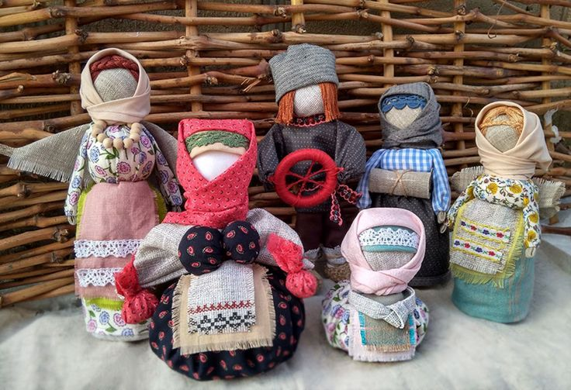

Подготовили: Кирпищикова Т.В.
Жакина С.Ю.

МАДОУ «Детский сад №29»

Кукла – самая древняя и наиболее популярная до сих пор игрушка. Она обязательный и верный спутник детских игр, но одновременно и самое доступное детям произведение искусства. Кукла – детская игрушка в виде фигурки человека. Куклы имитируют взрослый мир, тем самым подготавливая ребенка к взрослым отношениям. Поскольку кукла изображает человека, она способна исполнять разные роли и часто становится другом и партнером ребенка. Он действует с ней так, как ему хочется, заставляя ее осуществлять свои, порой тайные, мечты и желания. Игра в куклы, таким образом, играет серьезную социальную и психологическую роль, воплощая и формируя определенный идеал, давая выход потаенным эмоциям.
О постепенном исчезновении народных игрушек из быта семьи свидетельствуют результаты различных мониторингов. В тоже время родители отмечают большой интерес детей к народным играм, труду взрослых и фольклору. Исчезновение из семейного обихода народных игрушек – показатель недостатка внимания родителей к ним как традиционному элементу воспитания.
С древних времен игрушки несут в себе определенную символику и значение. Кукла – это целый мир, отражающий особенности жизни того или иного народа в разные исторические эпохи. У всех народов куклы первоначально воспринимались как обрядовые, как предметы культа. В древности кукла служила и тотемом, и талисманом, и обрядовым символом, и только гораздо позже превратилась в сувенирное изделие и детскую игрушку. Вместе с тем кукла для детей является образом – символом людей и воплощает особенности материальной и духовной культуры народа.
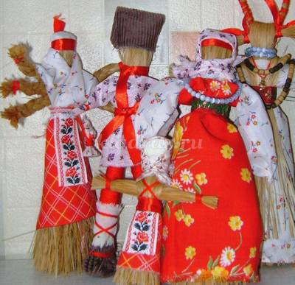
У русского народа куклы связаны с традиционными календарными праздниками крестьян. Их использовали при проведении различных обрядов в Рождество, Крещении и т.д. Такие куклы изготовляли из природных материалов: бересты, соломы, ткани, кудели и т.д. Считалось, что детские игры могут способствовать богатству, счастливому браку или же наоборот, принести несчастье. В народе замечали: когда дети много и усердно играют, в семье будет прибыль. Верили, что игрушки охраняют детский сон и покой, и как оберег клали их рядом с ребенком.
Особенно была распространена игра с простыми с точки зрения изготовления, а значит доступными куклами – закрутками. Дети могли сами сделать из разных лоскутков ткани целые семьи. Это побуждало детей к труду, творчеству, что является одним достоинством самодельной игрушки. С 5 – 6 лет дети начинали сами делать кукол. Их мастерили из шишек, веточек, свертывали из листьев, цветов, даже пряли нитки крапивы на кукольное приданое. При их изготовлении дети познавали мир природы, учились преобразовывать материал в рукотворное изделие. Наиболее распространенной игрушкой в России была тряпичная кукла.
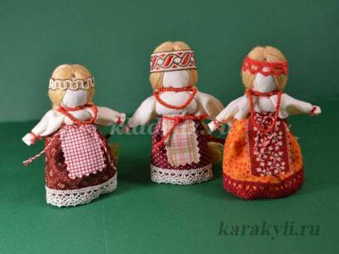
Тряпичная кукла – это куклы, при изготовлении которых используют старинные технологии. По назначению делятся на три группы: куклы – обереги, куклы игровые и обрядовые.
Куклы – обереги. У тряпичных кукол лицо не изображалось. Это связано с древними представлениями о кукле как магическом предмете. Безликая кукла исполняла роль оберега. За две недели до рождения ребенка будущая мать помещала такую куклу – оберег в колыбель. Куклу – оберег вешали над кроватью. Верили, что она отгоняет дурные сны. В подарок на именины делали ангелочка. Игровые куклы предназначались для детских забав. Они были сшивными и свернутыми. Свернутые куклы делались без иголки и нитки. К свернутым куклам относятся и куклы закрутки.
Обрядовые куклы. Эти куклы почитали и ставили в избе, в красный угол. Они имели ритуальное значение.
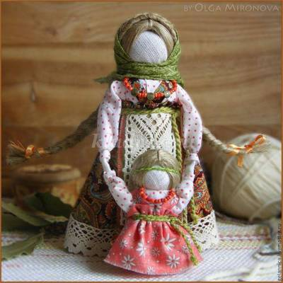
Куклы в разных странах делаются по разному . Кукла любого народа как символ культуры может рассказать о ненаписанных правилах жизни и моральных ценностях данного народа, в наряде кукол сохраняются традиции народного костюма: фасон, цвет, орнамент, украшения и т.д. Каждая мать, изготавливая кукол, старалась сохранить национальные традиции шитья, украшения. Таким образом, во все времена рукотворная кукла была средством постижения тонкостей межличностных отношений и важнейшим педагогическим инструментом, посредством которого происходила передача ценнейшего опыта жизни народа, знаний о народных традициях, обычаях и обрядах, а также различных навыков, необходимых ребенку для дальнейшей жизни. Ребенок со своей куклой переживает события собственной и чужой жизни во всех ее эмоциональных и нравственных проявлениях, доступных его пониманию.
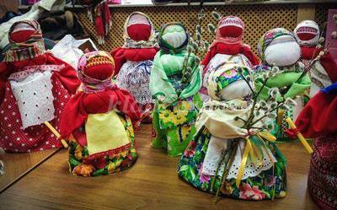
В соответствии с ФГОС ведущее место в жизни ребенка к дошкольном учреждении должна занимать самостоятельная игровая деятельность, в том числе на основе принципов народной педагогики. Развитие самостоятельных игр зависит от создания соответствующей предметно – игровой среды, обогащения детей опытом игровой деятельности, привития игровой культуры. Традиции использования народных игрушек, кукол, помогут сохранить у детей здоровье и ценности человеческих отношений, воспитание чувства любви к природе, склонность к труду, уважение к народной культуре

Консультация для родителей

«Тряпичная кукла
в воспитании детей младшего дошкольного возраста»

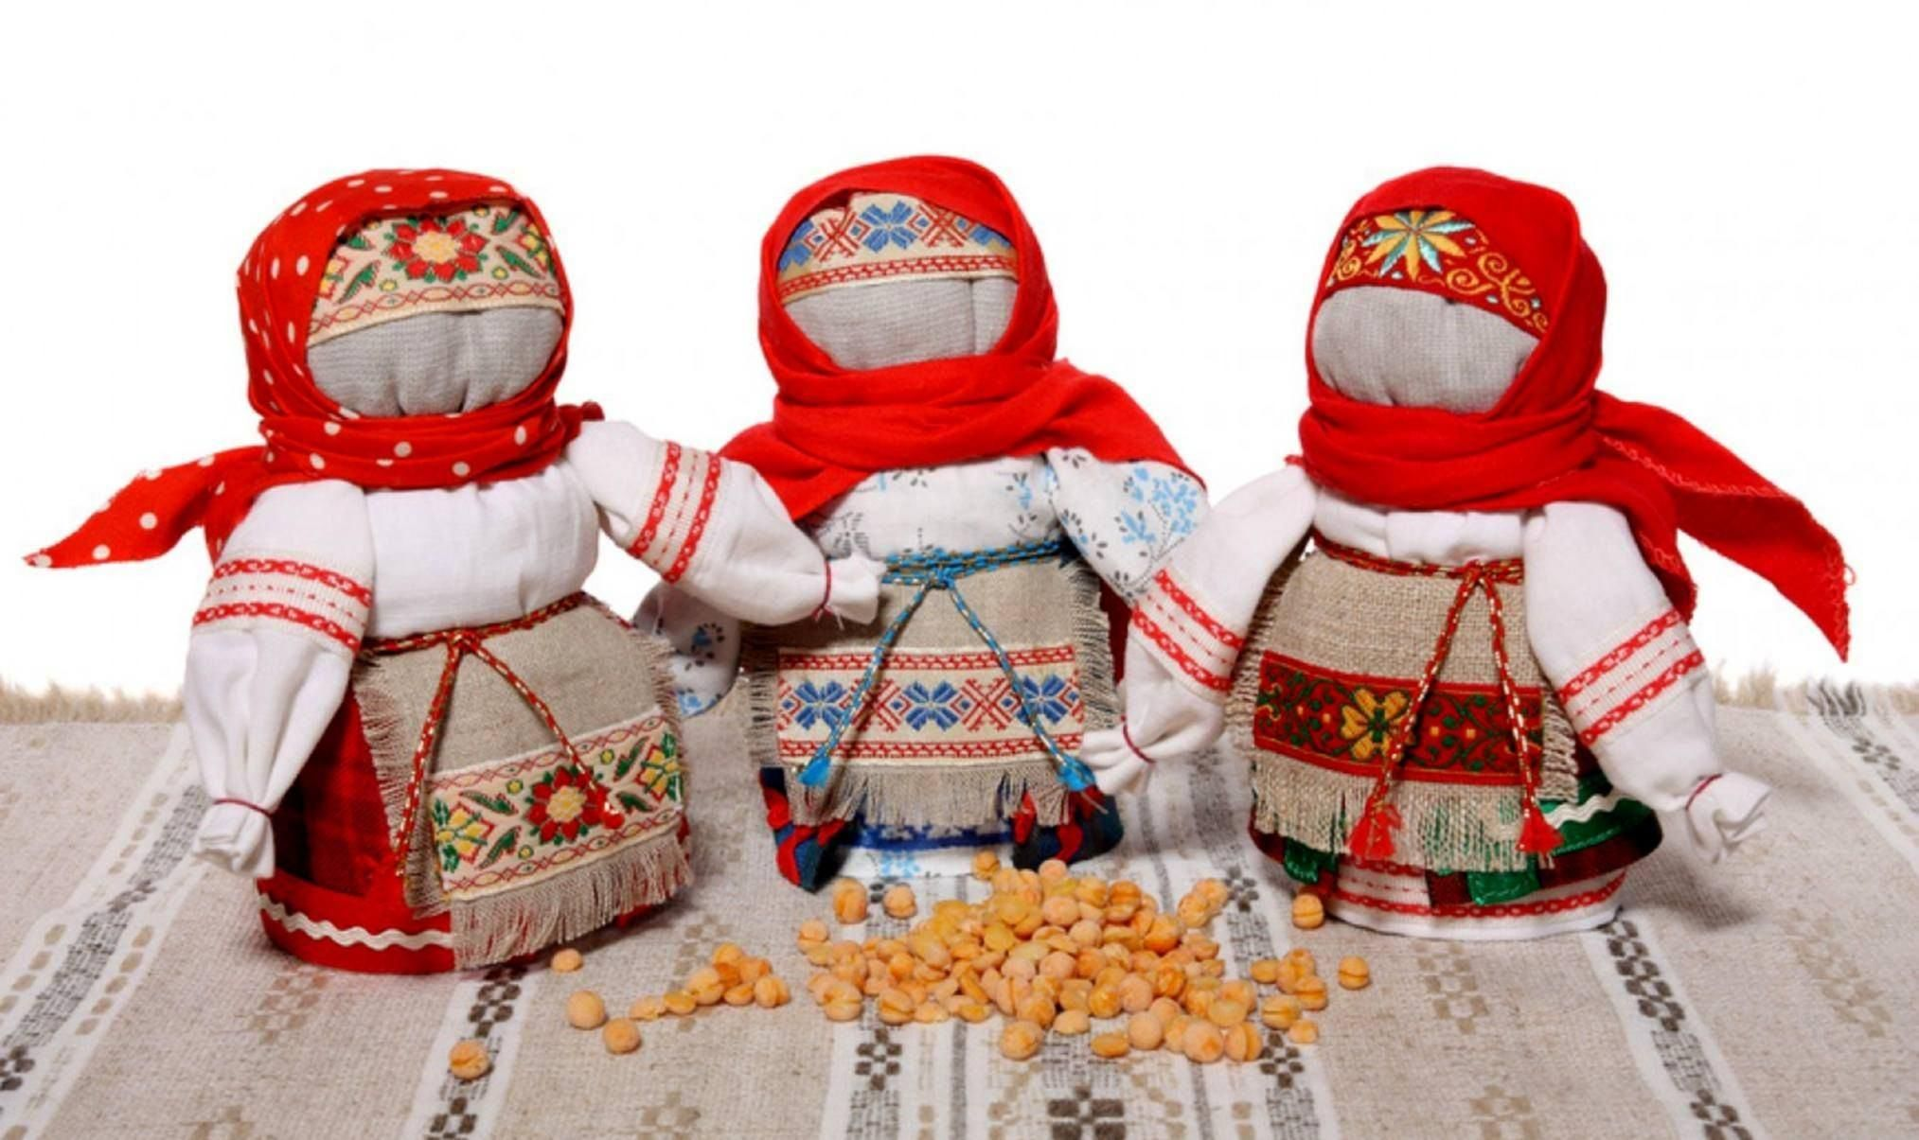

Подготовили: Кирпищикова Т.В.
Жакина С.Ю

МАДОУ «Детский сад №29»
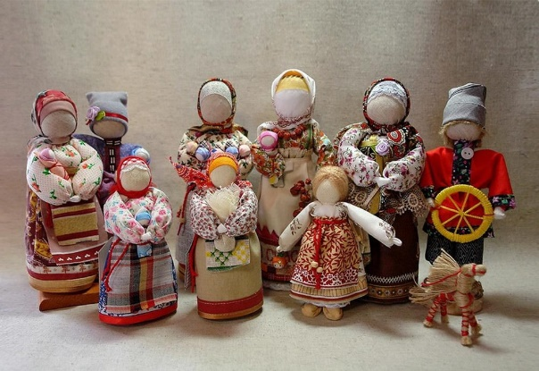
«Тряпичная кукла – кладезь народной мудрости, хранительница преданий, обрядов и традиций своего народа»
М.Е.Салтыков – Щедрин

Уважаемые родители!
Кукла – самая древняя и наиболее популярная до сих пор игрушка. Она
обязательный и верный спутник детских игр, но одновременно и самое доступное детям произведение искусства. Поскольку кукла изображает человека, она способна исполнять разные роли и часто становится другом и партнером ребенка. Он действует с ней так, как ему хочется, заставляя ее осуществлять свои, порой тайные, мечты и желания. Игра в куклы, таким
образом, играет серьезную социальную и психологическую роль, воплощая и формируя определенный идеал, давая выход потаенным эмоциям.
Сейчас отмечается большой интерес детей к народным играм, ремесленному труду и фольклору. Исчезновение из семейного обихода народных игрушек – показатель недостатка внимания родителей к ним как традиционному элементу воспитания.
С древних времен игрушки несут в себе определенную символику и значение. Кукла – это целый мир, отражающий особенности жизни того или иного народа в разные исторические эпохи.
Особенно была распространена игра с простыми с точки зрения изготовления куклами –мотанками или закрутками. Дети могли сами сделать из разных лоскутков ткани целые семьи.
Это побуждало детей к труду, творчеству, что является одним достоинством самодельной игрушки. Их мастерили из шишек, веточек, свертывали из листьев, цветов, даже пряли нитки крапивы на кукольное приданое. При их изготовлении дети познавали мир природы, учились преобразовывать материал в рукотворное изделие. Наиболее распространенной игрушкой в
России была тряпичная кукла.
Тряпичные куклы по назначению разделяют на три группы: куклы – обереги, куклы игровые и обрядовые.
Куклы – обереги. Обережная кукла или же Защищающая может быть индивидуальная или семейная. Первая делалась для конкретного члена семьи. Куклу – оберег вешали над кроватью.
Верили, что она отгоняет дурные сны, которую изготавливали для всей семьи. С ее помощью защищались от зависти соседей, разлучниц и темных сил.
Игровые куклы предназначались для детских забав. Лишенные какой-либо
Магической подоплеки, они были призваны развлекать и приносить радость. Материалы выбирались самые разные, но чаще всего это было дерево. Делали эти игрушки в виде людей, животных и даже птиц.
Обрядовые куклы. Эти куклы почитали и ставили в избе, в красный угол. Они имели ритуальное значение, их мастерили исключительно к определенному событию.
Кукла любого народа, как символ культуры, может рассказать о правилах жизни, о моральных ценностях народа. В наряде кукол сохраняются традиции народного костюма: фасон, цвет, орнамент, украшения и т. д. Каждая мать, изготавливая кукол, старалась сохранить национальные традиции шитья, украшения.
Таким образом, во все времена рукотворная кукла была средством постижения тонкостей межличностных отношений и важнейшим педагогическим инструментом, посредством которого происходила передача ценнейшего опыта жизни народа, знаний о народных традициях, обычаях и обрядах, а также различных навыков, необходимых ребенку для дальнейшей жизни. Ребенок со своей куклой переживает события собственной и чужой жизни
во всех ее эмоциональных и нравственных проявлениях, доступных его пониманию.
Традиции использования народных игрушек, кукол, помогут сохранить у детей здоровье и ценности человеческих отношений, воспитание чувства любви к природе, склонность к труду, уважение к народной культуре.
Благодарим за внимание!
Источники информации:
1 Миронова О. «Народная кукла. Русские традиции». - Формат М, 2018г. -240 с.

Консультация и мастер-класс для родителей
«Народные тряпичные куклы.
Кукла Столбушка»

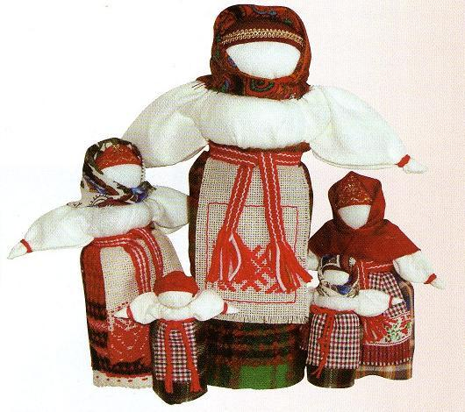

Подготовили: Кирпищикова Т.В.
Жакина С.Ю

МАДОУ «Детский сад №29»

Уважаемые мамы! Сегодня мы совершим небольшой экскурс в прошлое и поговорим о вечных спутниках детей — куклах.
Ещё век назад первым "другом" ребёнка была самодельная лоскутная кукла. Чаще всего она изображает женскую фигуру с обтянутым белой тряпицей "пустым" лицом (проще сказать-"безликая"). Её лоскутный наряд копировал обыденную или праздничную одежду. Куклы из обрезков новой ткани делались в подарок-к свадьбе, крестинам, дню ангела. Домашних кукол для детей "вертели" обычно из старого тряпья-не только из бережливости, но и потому, что ношеная материя хранила родовую силу и являлась оберегом. Если учесть, что вещи в семьях переходили по наследству, от матери к дочери и т.д., не трудно представить сколько энергетики в себе хранили такие лоскуты... Каждая деталь в исполнении была глубоко символична-красный цвет, например, означал жизнь и здоровье, оберегал. Рваные, а ен резаные края лоскутков пророчили маленькой хозяйке целостность без изъянов. До 19 века кукла обычно была безликой. На вопрос, почему у куклы нет лица, деревенские женщины отвечали, что в доме не должно быть лишних глаз. Считалось, что через лицо, точнее, через глаза, в куклу могла вселиться нечистая сила, зло. Но несмотря на свою "безликость" каждая куколка по своему хороша, имеет свой характер, и даже, порой, чувствуешь злится она или улыбается...
Тряпичные куклы-удивительные создания! Это оберег настолько древний, что сейчас никто не в силах сказать, кто и где впервые скрутил тряпичную куклу. И смысл в куклах был великий. Любая вещь, сделанная руками, несёт в себе отпечаток и потенциал мыслей, чувств человека, которые он переживает во время рукоделия. Кукла же с самого первого узелочка делалась таким образом, чтобы она стала почти одушевлённым существом, имеющим свои силы и поручение. Например, защитить, поддержать в трудную минуту... А порой- и суженого указать, ребёнка от хвори вылечить, о судьбе поведать.
Кроме всего прочего, изготовление куклы имеет мощные антистрессовые свойства: куклотерапия давно известна современным психологам и широко используется и у нас, и за рубежом. Работа с куклой помогает женщине раскрыться, ощутить свою женственность, проявить любовь и заботу о самых дорогих людях. Узелок за узелком уходят прочь суета и усталость, душа наполняется светом, и чувствуется прикосновение к чему-то волшебному. Рождение куклы и есть самое настоящее волшебство!
Традиционные русские куклы классифицировались по материалу, способу изготовления, назначению. По способу изготовления куклы делятся на крестушки, столбушки, закрутки, набивные куклы – мешочки. Каждый тип имел множество вариантов.
По назначению кукол можно разделить на три большие группы: игровые, куклы обереги и обрядовые.
Игровая кукла самая многочисленная группа – 400-500 видов. Игровые куклы классифицируются по возрастам.
Сегодня я познакомлю вас с изготовлением куклы Столбушки.
Славянский оберег Берегиня или Столбушка. Это кукла, которая изготавливается вручную и именуется, как Берегиня Дома. Такая кукла обладает способностью беречь дом, хозяйство, призывать добрых и светлых духов для того что бы защищать жилище хозяина от тёмных сил, различных наветов, дурного глаза и др. Конечно, стоит сказать и том, что Берегинями славяне-язычники называют духов и Богинь, которые оберегают весь славянский род.
Обрядовая кукла Берегиня изготавливается из старых, ненужных платьев, тряпок, платков, рубашек и т.д., которые уже не надевают, но и не выкидывают. Зачастую такой вещью может быть какая либо одежда, которая уже поистёрлась, порвалась, но имеет большое для вас значение. Что бы не выкидывать памятную вещь, можно сделать из неё обережную куклу, что бы она и дальше вам служила в новом образе. Из старых тряпок кукла изготавливается лишь в том случае, если вы делаете Берегиню для своего дома или для очень близких родственников. Если же оберег вяжется в подарок, тогда целесообразней делать её из новых тряпок.
Схема изготовления куклы Столбушки
Рис. 1. Для изготовления туловища Столбушки берём плотную ткань размером примерно 20х20 см (или другого размера, в зависимости от предполагаемого размера куклы). Подогнув один край ткани внутрь на 3 см, делаем плотную скрутку-рулик. Это будет туловище нашей куклы. Там, где край ткани подогнут, будет основание. Оно получится толще, благодаря чему кукла будет устойчиво стоять. Примерно на уровне шеи и также на уровне пояса перевязываем скрутку (нитью или верёвочкой).
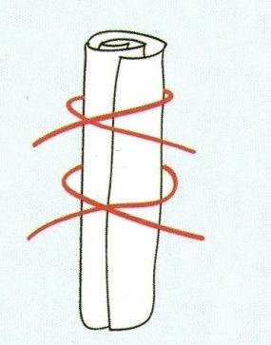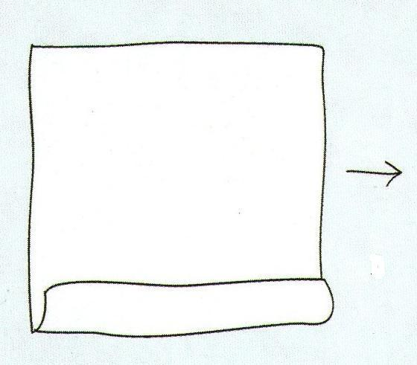
Рис.2. Теперь формируем голову и руки. Берем примерно такой же по размеру квадратик ткани, светлого оттенка, чтобы кукла была белолицей. Накрываем скрутку белой тканью и формируем голову. Внутрь в центре можно положить вату или маленький кусочек ткани (ветоши), чтобы голова получилась круглее. Перевязываем ниткой на уровне шеи. Нужно расправить ткань, определить перед куклы, убрать лишние складочки назад, округлив голову.

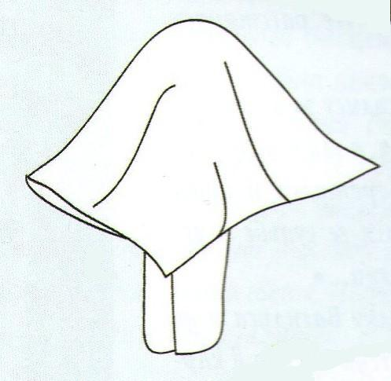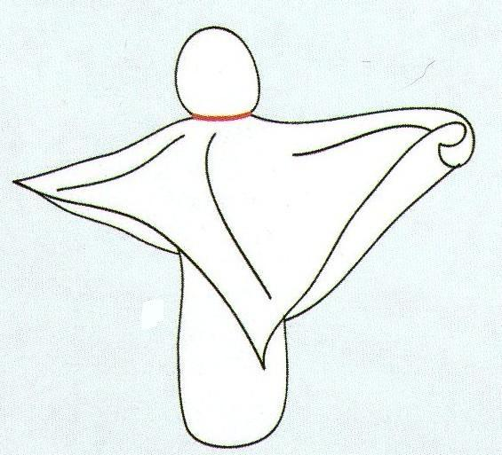
Рис. 3. Формируем руки Столбушки. Противоположные свободные концы ткани выравниваем, определяем длину рук (чтобы они получились одинаковой длины) и лишнюю ткань заворачиваем внутрь рукава, убирая края в середину. Перетягиваем ткань ниткой, формируя ладошки.
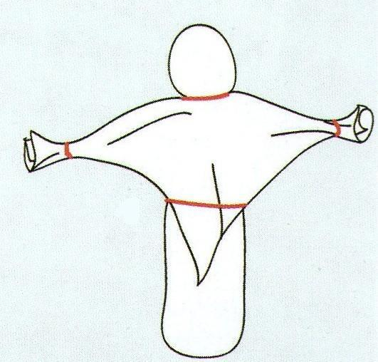
Рис.4. Оставшиеся свободными углы ткани (спереди и на спинке) подвязываем на поясе куклы, заодно расправляя руки (можно сделать так, что они будут раскинуты, или слегка опущены книзу).
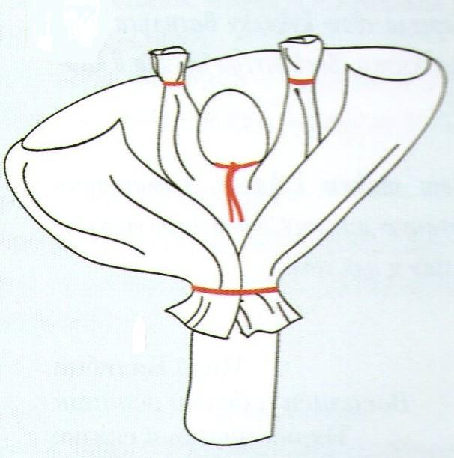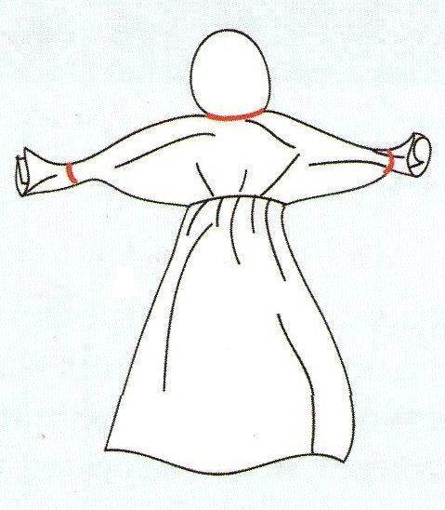
Рис. 5-6. Основа Столбушки уже готова, далее можно обратиться к своей фантазии. Куклу можно нарядить по-разному. На рисунке показано, как повязать понёву (юбку). Она вяжется навыворот нитью, потом опускается вниз, затем нужно красиво расправить складки.
Рис. 7. Привязываем передник, также навыворот (как и юбку). Его можно сначала повязать простой нитью, опустить, и уже поверх надеть поясок, или можно взять красивый поясок подлиннее, им повязать передник, опустить его вниз и всё тем же поясом повязать поверх. Важно помнить, что фартук у женщины-хозяйки был часто сумкой и был довольно длинным и широким.
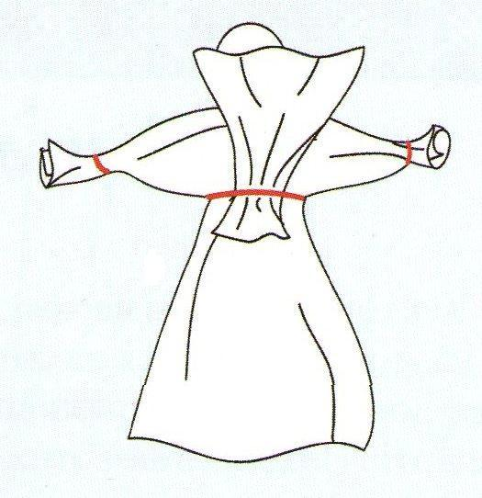
Рис. 8а-8г. На рисунке а– Закрутка, изготовление наряда которой описано нами выше, на рисункахб, в и г – другие варианты. Разными способами повязаны платки, вариант г – Столбушка в сарафане.
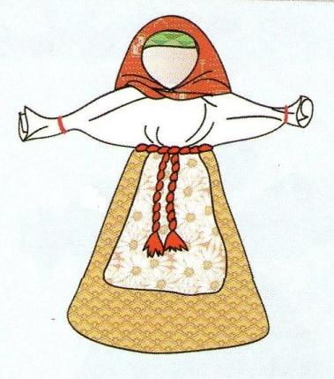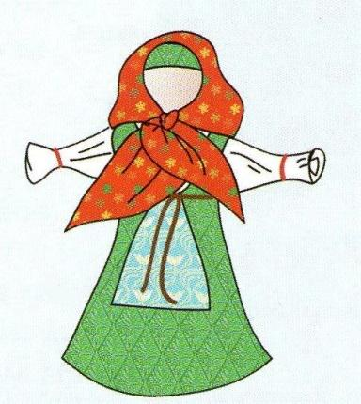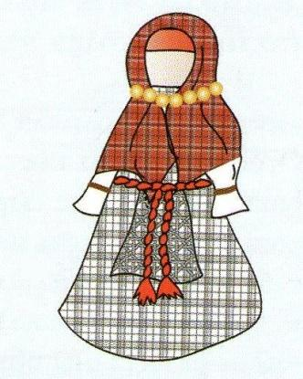
Дома вы сможете получше принарядить ваших куколок, сделать им косы, яркие повязки и бусы. Всё зависит от вашей фантазии. Только помните, что делать куклам лицо не нужно.
Спасибо вам за вашу работу и внимание!

Мастер-класс
для детей и родителей

Изготовление куклы
из ниток
«Мартинички»
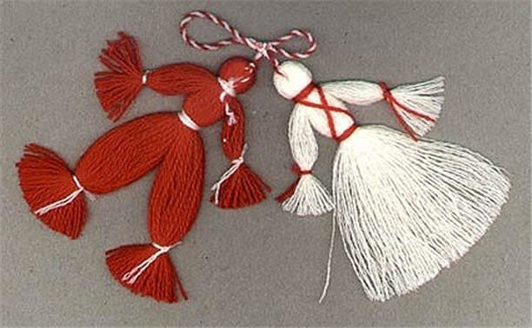

Подготовили: Кирпищикова Т.В.
Жакина С.Ю.

Цель: Знакомить детей с историей Руси, культурой поведения, календарем славянских праздников.
Задачи:
Обучающие:
- Учить выполнять самостоятельно поставленные задачи;
- Учить работать с ножницами
Развивающие:
- Развивать внимание, зрительное восприятие, ловкость;
- Развивать логическое мышление;
- Развивать образное и пространственное мышление
- Развивать положительные эмоции
- Развивать мелкую моторику, умение логически мыслить.
Воспитывающие:
- Приобщить обучающихся к системе культурных ценностей;
- Воспитывать усидчивость, аккуратность, активность, уважение и любовь к труду
Материалы, инструменты и приспособления:
- Шаблон из картона
- Нитки
- Схемы
- Ножницы
- Куклы.
- Шкатулка.
Ход деятельности
- Дети, давайте поприветствуем друг друга.
Приветствие детей.
Здравствуй, солнце золотое! (тянемся вверх, ручки вверх)
Здравствуй, небо голубое! (ручки через стороны)
Здравствуй, вольный ветерок! (качаем руками)
Здравствуй, маленький росток! (приседаем, ручки вниз)
Здравствуй, милый мой дружок! (дети хлопают ладошками по ладоням друг друга)
- Рада всех вас видеть снова на своем занятии! Проходите, рассаживайтесь поудобнее. Сегодня, у нас с вами, необычное занятие. Это волшебная шкатулка. Много тайн и загадок откроется тому, кто заглянет в эту шкатулочку. Вам надо отгадать загадки, чтобы узнать, что в ней есть.
Я пушистый, мягкий, круглый
Есть и хвост, но я не кот.
Часто прыгаю упруго,
Покачусь - и под комод. (Клубок)

Ими вяжут, ими шьют,
Но сначала их прядут.
И в клубочки их мотают,
На катушки собирают. (Нитки)
- Да, это то, что нам нужно будет на занятии. Теперь послушайте песенку
Уж ты котенька – коток
Котя – серенький лобок
Ты приди к нам ночевать.
Нашу деточку качать
- Ребята, что я сейчас пропела? Для чего пелись колыбельные?
- Молодцы, колыбельные пелись для того, чтобы, после длинного игрового дня, успокоить малышей.
- А что еще могло успокоить малыша? Конечно, малыша могла успокоить любимая игрушка
- Мы сейчас узнаем, какая это игрушка. Отгадайте загадку
Платья носит,
Есть не просит,
Всегда послушна,
Но с ней не скучно. (Кукла)
- Какую куклу мы будем делать, сейчас узнаете.
- Перед началом работы хотелось бы прочитать вам небольшое стихотворение: Еще в полях белеет снег
А воды уж весной шумят –
Бегут и будят сонный брег,
Бегут и блещут, и гласят…
Они гласят во все концы
«Весна идет! Весна идет,
Мы молодой весны гонцы О
на нас выслала вперед…»
- О каком времени года идет речь в этом стихотворении? Правильно, о весне. - Какой сейчас месяц? – Март.
- По календарю весна, но к нам она никак ещё не дойдёт. Чтобы поскорее пришла к нам весна, мы будем делать куколку
- А сейчас расскажу я вам красивую легенду, связанная с красным и белым цветом «Мартиничек»: «в первый день марта Весна решила прогуляться по лесу, огляделась и увидела как на проталинке, под колючим кустом пробивается из-под снега первоцвет. Она решила помочь цветку и начала освобождать первоцвет от колючих веток. Зима увидела это и разозлилась. Взмахнула она руками, призвала холодный ветер со снегом, чтобы уничтожить первоцвет. Цветок не выдержал такого холодного ветра и снега. Но Весна помогла первоцвету прикрыла своими руками его и укололась о колючие ветки куста. Из её раны упала капля крови, и первоцвет ожил. Так Весна победила злую, холодную Зиму, и цвета «Мартиничек» символизируют красную кровь на белом снегу».
- Делалась эта кукла в марте. Ею «закликали» весну, приближали ее начало, праздновали и радовались ее приходу. Давайте её позовём.
Весна – приходи!
Снег холодный растопи.
Деревья зеленью одень,
Пусть теплее будет
- По традиции, мартинички прикалывали на одежду близким людям 1 марта, а потом привязывали на ветку плодового дерева. Во время обряда «закликания» дети привязывали куколок на длинные шесты, бегали с ними по деревне и закликали весну Роль мартиничек в том, чтобы оберечь от злых воздействий человека и жилище. Мартиничку привязывали к рукам кукол «Неразлучников», когда рождался ребёнок. Сколько рождалось детей, столько было и мартиничек. Вот теперь мы готовы мастерить куколку.
- Но сначала сделаем игровое упражнение, чтобы размять руки:
«Котик ниточки мотает» (дети вращают руки
на клубочек навивает (руки сжатые в кулаках)
котик ниточки мотай
на клубочек
И слова на них цепляет,
Очень нужные слова
Назовите их друзья
Папа кто? Кот
Мама кто? Кошка?
А ребёнок кто? Котёнок
Нам ещё надо вспомнить, как правильно пользоваться ножницами
С ножницами не шути,
Зря в руках их не крути
И, держа за острый край,
Другу их передавай.
Лишь окончена работа –
Ножницам нужна забота:
Не забудь ты их закрыть,
И на место положить.
- На ваших столах есть все необходимое: клубки ниток, шаблонов для отмеривания ниток, ножницы. Нитки у нас разного цвета. Сначала поработаем со схемами.
Приложение 1
- Давайте немного отдохнём, сделаем физминутку
Ветер дует нам в лицо,
Закачалось деревцо.
Ветер тише, тише, тише,
Деревцо всё выше, выше
- Теперь можно начать работу. Сделаем женскую фигурку из ниток. С чего начнем работу? (с изготовления двух пучков ниток). Как это проще сделать? Как определить длину ниток? Разрежем нитки с одного конца шаблона - получится пучок нужной нам длины и толщины. Надо ли разрезать его с другой стороны? Нет, так как по схеме видно, что пучок должен быть двойной, а если разрежем, наша куколка будет слишком маленькая. Проверьте, достаточна ли толщина пучка. Точно также сделайте второй пучок, поменьше. Для этого нитки намотайте на шаблон вдоль короткой стороны. Подумайте, эти нитки нужно разрезать с одного конца или с обоих? С двух концов это видно по схеме, а длина шаблона точно соответствует длине рук куклы. Во время работы можно пользоваться схемами. Нитки у нас разного цвета, мы можем подарок сделать и весне, и зиме, и лету, и осени.
Посмотрите, какие замечательные куклы у нас получились. Значит у вас хорошие, добрые сердца Вы, ее создатели, вложили в нее частицу своей души и энергии. В наше время трудно увидеть аиста. Поэтому дождитесь появления первых весенних цветов – подснежников, а лучше солнечных одуванчиков, найдите ручеек и отправьте вашу мартиничку по течению. Пусть она вам принесет удачу и здоровье, а старые невзгоды, болезни и потери пусть навсегда останутся в прошлом!
Вот и закончилось наше занятие. Давайте вспомним тему и цель занятия.
- Как вы думаете, мы достигли этой цели?
- Что вы можете сказать о наших куклах?
- Какие трудности вы испытывали при их изготовлении?
- А что еще мы должны сделать для наших кукол?
- Дать куклам имя. Мартиничек можете забрать домой и дать им имя.
1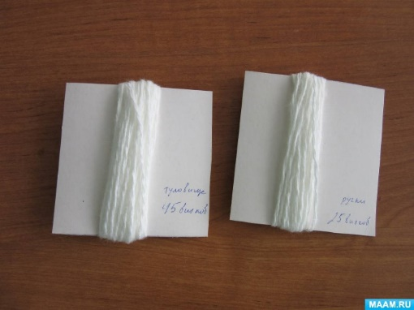 2 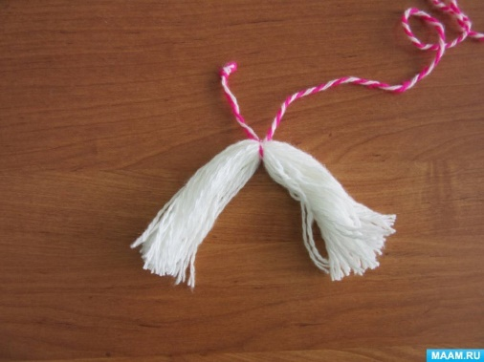
3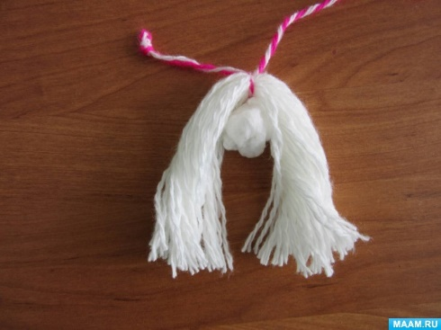 4 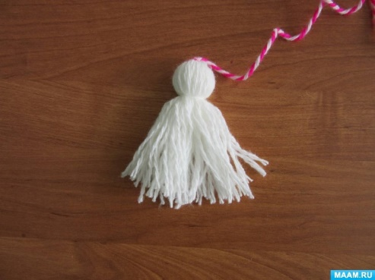
5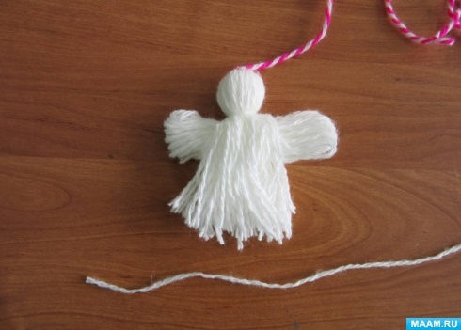 6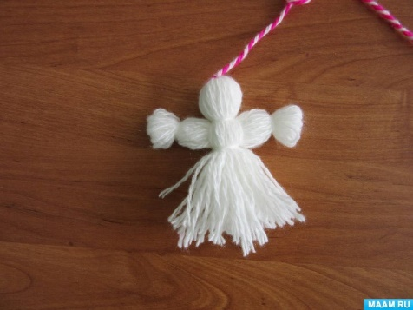
7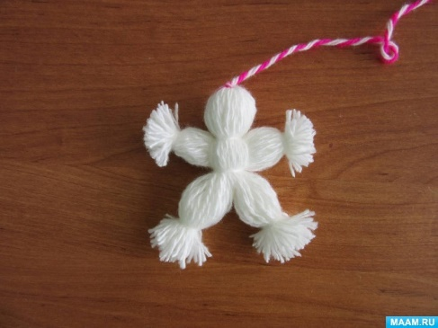 8